***Муниципальное бюджетное дошкольное***

***образовательное учреждение детский сад №30***

** ***«Гвоздичка»***

***Консультация для родителей***

***«Физическое воспитание ребенка в ДОУ и в семье»***

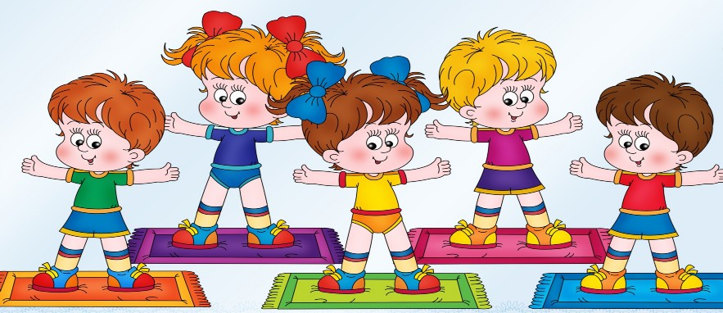

Составила: МайороваТ.В.

Забота о здоровье детей, сохранение и укрепление которого составляет основное содержание физического воспитания, - в центре внимания детских учреждений и семьи.

Цель физического воспитания детей - последовательное их физическое совершенствование, с тем, чтобы они выросли подготовленными к жизни. «Программой воспитания в детском саду» предусмотрено, чтобы процесс физического воспитания соответствовал возрастным особенностям детей, это достигается не только соответствующим подбором физических упражнений, но и правильной методикой, квалифицированным руководством персонала детского сада. Немаловажное значение имеет поддержка со стороны родителей всех рекомендаций детского сада по физическому воспитанию дошкольников. Беседуя с родителями, мы выяснили, что некоторые родители считают физические упражнения праздным детским увлечением, отвлекающим ребят от серьезных занятий. При таком отношении к физической культуре легко упустить важнейшие стороны в физическом развитии детей, формировании их характера, в воспитании действенного начала в сознании и поведении ребенка.

Совместные занятия физической культурой, а также игры взрослых и детей имеют огромное воспитательное значение. Они помогают повысить авторитет взрослых, являются стимулом к повседневным занятиям физическими упражнениями. 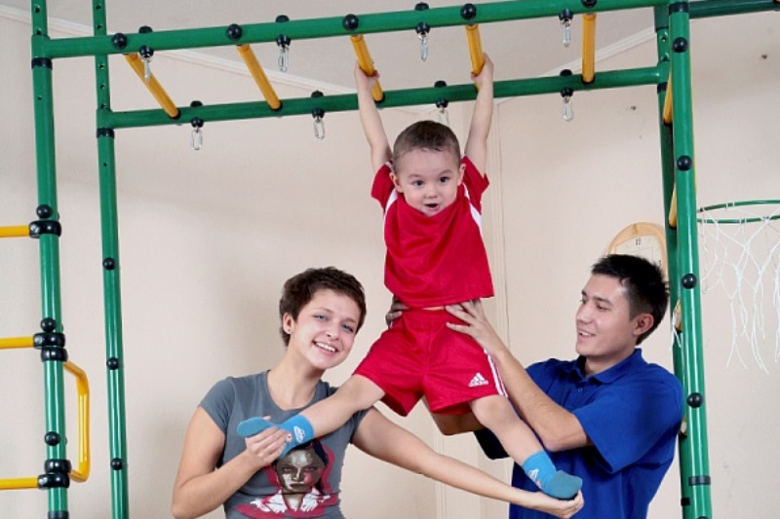

Большую роль на физическое развитие детей играют природные факторы. Вы вышли с ребенком на прогулку в сквер, в парк, посмотрите вокруг, и вы увидите множество предметов, которые можно использовать в физических упражнениях. Различные пни, канавки, бревна, кочки, ручейки могут послужить Вам. Занятия на воздухе укрепляют здоровье детей, поэтому старайтесь почаще быть на воздухе с детьми. И вы и дети будут сильными, а самое главное закаленными, здоровыми.

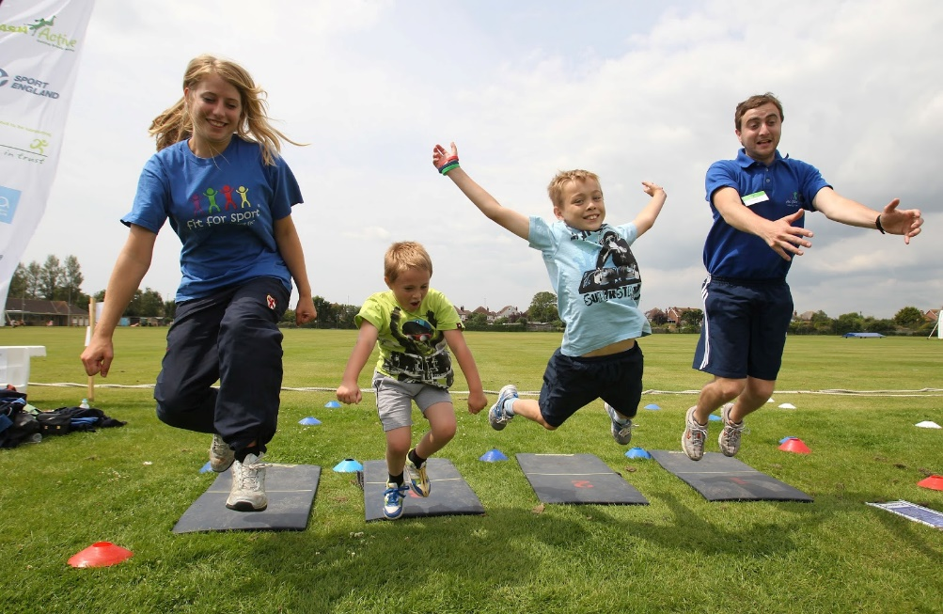

Чтобы ребенок рос здоровым, уравновешенным, физически здоровым, имея хороший аппетит, крепкий сон, надо строго придерживаться режима. Поэтому во всех возрастных группах мы знакомим родителей с тем режимом, по которому дети живут в детском саду и рекомендовали им придерживаться этого режима дома в выходные дни. Также «режим» у нас в детском сад постоянно висит на доске для родителей.

Большие возможности для физического развития детей представляет природа. Поэтому прогулки на воздухе - обязательное условие здорового быта ребенка. Бывая на воздухе, дети могут разнообразно двигаться, они перепрыгивают через ручейки, невысокие кустарники, ходят по мостикам, перепрыгивают ручейки и др. Мы предлагали родителям, чтобы они гуляли с ребенком, собирали с ними шишки, желуди, упражняли их в метании вдаль, вертикальную и горизонтальную цель, правой и левой рукой. Чтобы ребенок охотнее играл, прогулку нужно сделать интересной. Для этого хороши подвижные игры. Они не только укрепляют и закаливают детей, но и расширяют и укрепляют представление детей об окружающей действительности, развивают внимание, память, наблюдательность. Сделать прогулку веселой помогут игрушки. Малышам 3-5 лет нужны игрушки, которые можно бросать, ловить, метать: разнообразные тележки, мычи, тачки. Дети с удовольствием ездят на трехколесном велосипеде, прыгают через веревку. В зимнее время незаменимы для игр на воздухе санки для кукол, лопатки, фанерные рули, для игр с бегом «трамвай», «руль», «автомобиль».

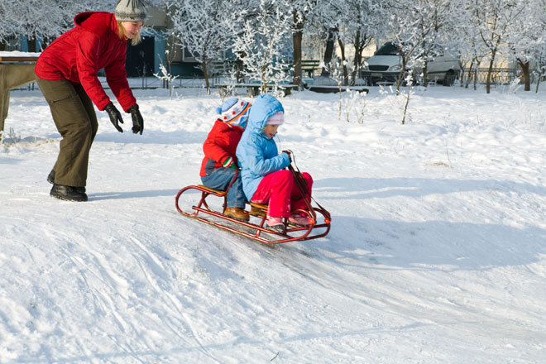

Некоторые игрушки нетрудно смастерить самим. Для детей 5-6 лет рекомендованы игры с мячам, обручем, вожжами, скакалками. Старшие дошкольники с увлечением играют в городки, кегли, бадминтон, настольный теннис. Надо научить ребенка как пользоваться той или иной игрушкой. Прежде всего, надо показать ребенку различные варианты игры с той или иной игрушкой. Например, мяч можно бросать, катать, ловить, прокатывать. Сколько интересных игр можно затеять с мячом: «Мой веселый звонкий мяч», «Лови, бросай, упасть не дай», «Мяч с горки», «Перебрасывание мяча через сетку», «Школа мяча».

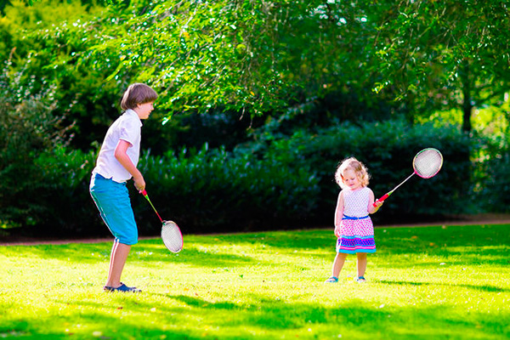

Как подбирать игры и руководить ими:

Прежде всего игры должны быть доступны их возрасту, вызывать у них интерес, радость содействовать повышению жизненного тонуса. Подбирая игры, надо иметь ввиду и время года. Так, в зимние времена полезны игры, во время которых дети активно двигаются. Но в то же время движения в них должны чередоваться с отдыхом, чтобы избежать перегрева детей и, возможно, последующего переохлаждения. В жарку погоду целесообразны более спокойные игры - с меньшей подвижностью. Следует помнить, что увлекаясь игрой, ребенок не замечает усталости. Поэтому необходимо постоянно следить за нагрузкой в играх детей, а также, чтобы во время ходьбы и бега ребенок не сутулился, не опускал голову, не шаркал ногами. Все это необходимо для формирования правильной и красивой осанки, легкой походки.

Заслуживает особого внимания занятия детей, содержания которых составляет двигательные действия, сходные по техническим приемам и особенностям выполнения с движениями, встречающимися в различных видах спорта. К таким занятиям относятся: плавание, езда на велосипеде, катание на санках, коньках, лыжах.

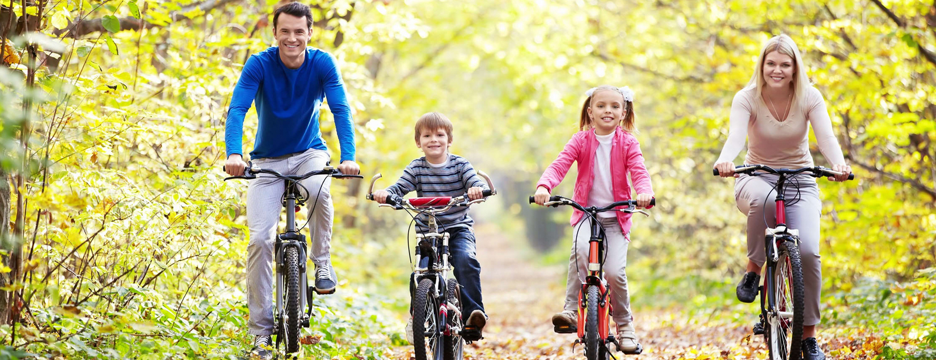

Эти занятия способствуют повышению уровня общей разносторонней физической подготовкой детей, помогают расширять двигательный опыт, испытывать свои силы и способности, приобретать двигательную сноровку, важную для жизненной практической деятельности, в том числе и спортивной. Разнообразные движения хорошо организуют досуг детей и выполняются под руководством родителей, старших в семье или самостоятельно.

Средства физического воспитания должны применятся систематически и правильно, соответственно возрасту. Только тогда в полной мере проявляется их дальнейшие свойства. Только в том случае, если окажутся ребятам по силам, они закрепятся и перейдут со временем в хорошую привычку самостоятельных занятий физической культурой, а в дальнейшем - крепкой дружбы со спортом. Чем младше дети, тем, конечно, меньше они самостоятельны, больше требуют опеки над ними. Для более старших оказывается излишней постоянная до мелочей опека родителей.

Развивайте самостоятельность и инициативу ребят, но не забывайте о разумном родительском контроле!

Если физическое воспитание проводится правильно, оно помогает вырастить ребенка крепким, выносливым, укрепляет силы, способствует формированию положительных моральных качеств.

***Подружившись с физкультурой,  
гордо смотрим мы вперед!  
Мы не лечимся микстурой –  
Мы здоровы целый год!***

Список литературы:

1. Антонов Ю.Е. «Здоровый дошкольник. Оздоровительные технологии 21 века», «Аркти» М., 2001г.

2. Алямовская В.Г. «Как воспитать здорового ребёнка» М, 1993г.

3. Леви-Гориневская Е.Г., Быкова А.И. "Закаливание детского организма" М., 1962 г.

4. Манахеева М.Д. "Воспитание здорового ребенка", "Аркти", М., 2000 г.

5. Праздников В. П." Закаливание детей дошкольного возраста" "Медицина" 1998 г.

6. Поноиарев С.А. Растите малышей здоровыми (физическое воспитание детей от 3 до 6 лет) - М.: Советский спорт, 1999.

7. Сивачева Л.Н. "Физкультура - это радость" Санкт-Петербург "Детство-Пресс" 2002 г.